**Методическое руководство для преподавателей по разработке и ведению онлайн-курсов в системе дистанционного обучения ГБПОУ РО «РСК»**

Дистанционное обучение в колледже реализуется на базе современной образовательной платформы Moodle (сдо.рндск.рф) — гибкой и масштабируемой системы управления обучением (LMS), обеспечивающей комплексную поддержку учебного процесса в цифровой среде. Преподавателям предоставляется возможность конструировать структурированные учебные курсы, наполняя их разноформатным контентом: текстовыми материалами, мультимедийными ресурсами, презентациями, интерактивными заданиями, тестами, опросами и другими дидактическими инструментами.

Платформа Moodle поддерживает синхронные и асинхронные формы взаимодействия: проведение вебинаров, обсуждение учебных тем на форумах, обратную связь через комментарии и оценивание выполненных заданий. Доступ к системе осуществляется по индивидуальным учетным данным, выданными отделом ИВЦ, что гарантирует безопасность и персонализацию образовательного пространства.

Технические требования к пользователю минимальны — для полноценной работы достаточно стандартного веб-браузера и стабильного интернет-соединения (10мб/с), что обеспечивает доступность платформы как для преподавателей, так и для обучающихся независимо от используемых устройств и геолокации.

Таким образом, Moodle выступает не только как инструмент для размещения учебных материалов, но и как интерактивная образовательная среда, способствующая активному вовлечению участников учебного процесса, организации обратной связи, мониторингу успеваемости и формированию цифровой образовательной траектории обучающихся.

Настоящее руководство призвано помочь преподавателям эффективно освоить функционал платформы и использовать его потенциал для создания качественных, мотивирующих и педагогически обоснованных онлайн-курсов.

1. **Главная страница.**

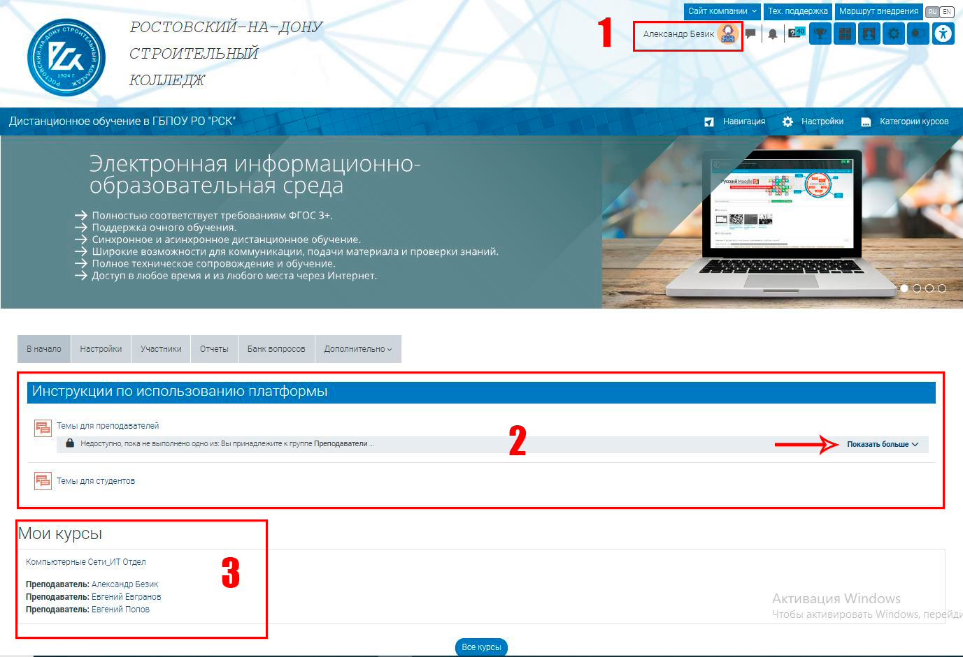

Рисунок 1.1 – Главная Страница

1. Профиль и настройки пользователя

В данном разделе вы можете редактировать персональные данные, загружать аватар, прикреплять служебные документы, настраивать уведомления и управлять другими параметрами учётной записи. Это пространство служит для поддержания актуальной информации о преподавателе в цифровой образовательной среде.

1. Форум для преподавателей (Инструкции по использованию платформы)

Специально организованный коммуникационный ресурс, предназначенный для обмена методическими материалами, инструкциями, лучшими практиками и оперативного решения организационных вопросов. Все необходимые темы — от технической поддержки до методических рекомендаций — структурированы и доступны для поиска и обсуждения.

1. Список ваших курсов

После ознакомления с базовыми инструкциями и настройки профиля в этом блоке отображаются все учебные курсы, закреплённые за вами в текущем учебном периоде. Каждый курс соответствует конкретной дисциплине и группе, что позволяет легко ориентироваться в учебной нагрузке и оперативно переходить к работе с нужным курсом.

1. **Курсы – создание и редактирование.**

В рамках системы дистанционного обучения (СДО) понятие «курс» соответствует учебной дисциплине, закреплённой за конкретной группой и преподавателем. Для обеспечения чёткой идентификации и удобства навигации все курсы именуются по единому шаблону: НазваниеДисциплины_ФИОпреподавателя.

Пример: Компьютерные сети_Евгранов Е.А.

Такой подход позволяет однозначно соотнести курс с ответственным преподавателем и предметом, обеспечивая прозрачность образовательного процесса.

Каждый курс автоматически комплектуется списком обучающихся из соответствующей учебной группы, а также назначенным преподавателем, ведущим данную дисциплину. Это гарантирует целостность учебной среды и соответствие цифрового пространства реальной учебной нагрузке.

Перечень курсов, в которых преподаватель участвует в качестве ведущего, отображается в его личном кабинете на главной странице в специальном блоке — «Список курсов». Это обеспечивает быстрый доступ к рабочим дисциплинам и упрощает управление учебной деятельностью.

После входа в курс первым шагом для внесения изменений или добавления учебного контента является **активация режима редактирования**. Этот режим открывает доступ ко всем инструментам управления структурой и содержимым курса: добавлению разделов, материалов, заданий, настройке активностей и другим педагогическим функциям.

Для включения режима редактирования нажмите соответствующую кнопку в верхней части страницы курса (Указано на картинке 2.1 – Редактирование курса, п.2.1).

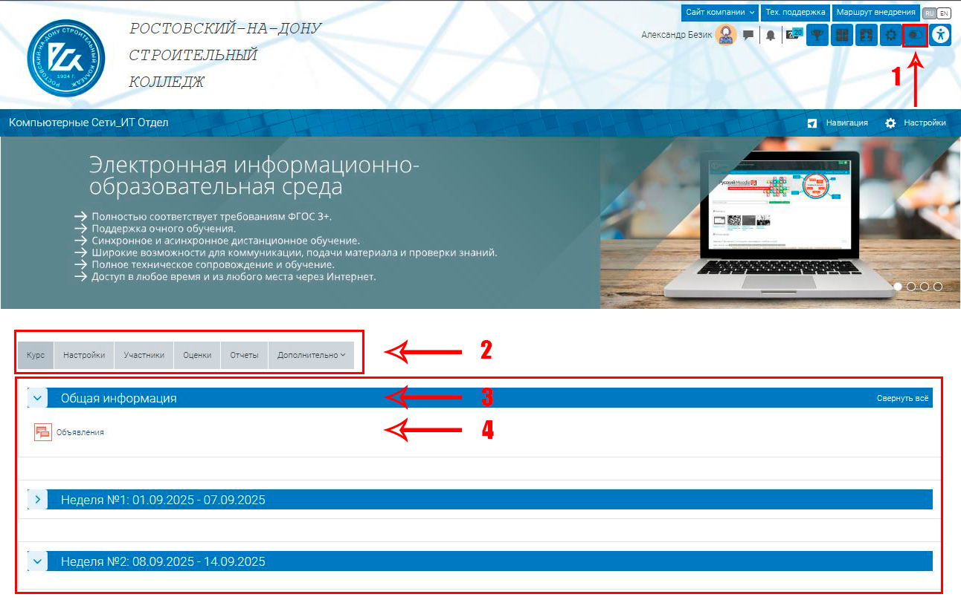

Рисунок 2.1 – Редактирование курса

2.1 Переключатель режима редактирования

Кнопка «Включить/Отключить редактирование» позволяет активировать или деактивировать возможность внесения изменений в структуру и содержание курса. Рекомендуется отключать режим после завершения редактирования — это предотвращает случайные изменения и обеспечивает стабильность учебной среды для обучающихся.

2.2. Настройки курса

Расширенный административный раздел, предоставляющий преподавателю инструменты для управления участниками и параметрами курса. Сюда входят функции:

* Зачисление или отчисление обучающихся;
* Изменение формата курса (например, «Недельный», «Тематический», «Формат со страницами»);
* Выставление и корректировка оценок в журнале успеваемости;
* Формирование и выгрузка аналитических отчётов по активности студентов, выполнению заданий и успеваемости.

2.3 Секции курса

Секции — это структурные блоки, предназначенные для логического разделения учебного материала. Вы можете организовать курс по неделям, темам, модулям или занятиям — в зависимости от выбранного формата. Каждая секция может содержать заголовок, описание и произвольный набор учебных элементов, что позволяет выстраивать чёткую и последовательную образовательную траекторию.

2.4 Учебные элементы (ресурсы и активности)

В рамках каждой секции преподаватель может добавлять разнообразные типы учебного контента:

* Ресурсы: файлы, ссылки, книги, страницы, презентации, видео и другие материалы для самостоятельного изучения;
* Активности: форумы для обсуждений, чаты для синхронного общения, задания с загрузкой работ, тесты, опросы, вики, базы данных и другие интерактивные инструменты.